**Git搭建**

## 环境

系统：CentOS 7.2

内存：4G

磁盘：1T

CPU：i5-2500

## Linux安装

### yum安装

# yum install git

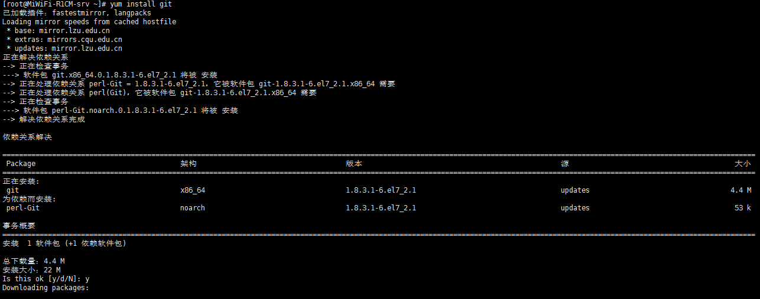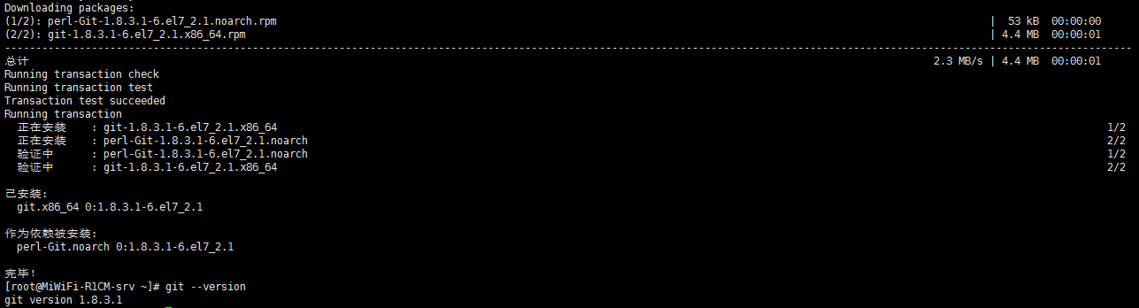

### 源码包安装

1. 安装依赖包

# yum install curl-devel expat-devel gettext-devel openssl-devel zlib-devel

# yum install gcc perl-ExtUtils-MakeMaker

1. 卸载旧的git版本（如果之前有安装rpm包）

# yum remove git

1. 下载&解压

# cd /usr/src

# wget https://www.kernel.org/pub/software/scm/git/git-2.8.3.tar.gz

# tar -zxvf git-2.8.3.tar.gz

或 # wget https://github.com/git/git/archive/v2.8.3.tar.gz 下载

1. 编译安装

# cd git-2.8.3

# make prefix=/usr/local/git all

# make prefix=/usr/local/git install

# echo "export PATH=$PATH:/usr/local/git/bin" >> /etc/bashrc

# source /etc/bashrc

## Windows安装

### 下载安装包

在<https://git-scm.com/download/win>下载windows版Git安装包

### 下载完安装包后双击开始安装

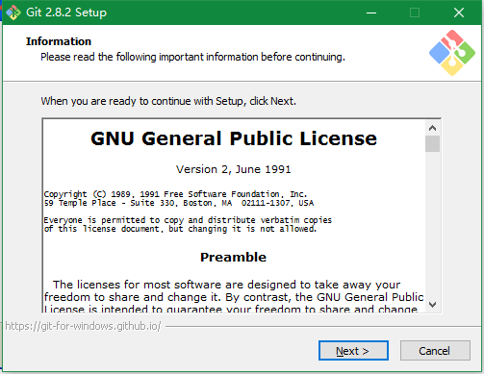

默认设置，下一步

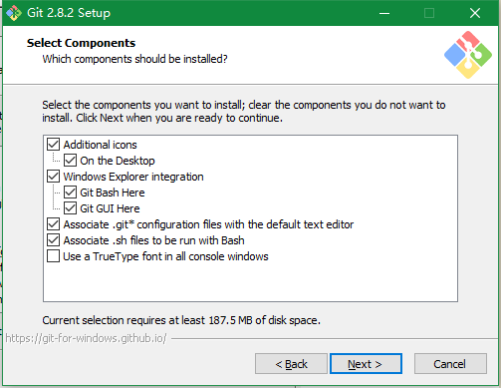

然后是是否配置Path的配置,选择中间一个,可以通过 Windows命令行(CMD)调用 git 命令。 然后点击下一步.

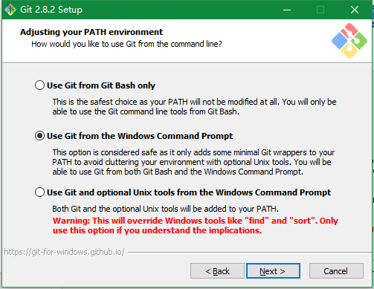

选择回车换行的格式。默认即可.(检出时转换为Windows风格,提交时转换为Linux风格.)

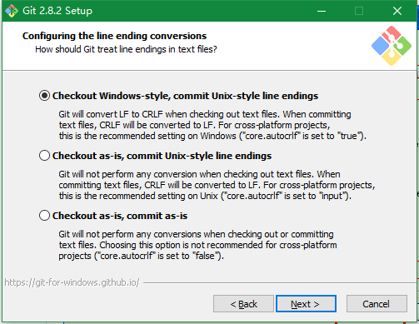

选择默认Git Bash终端

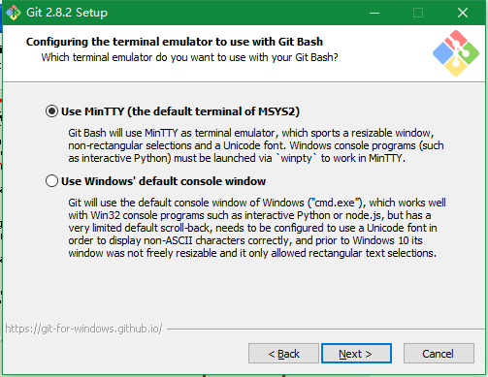

安装完成

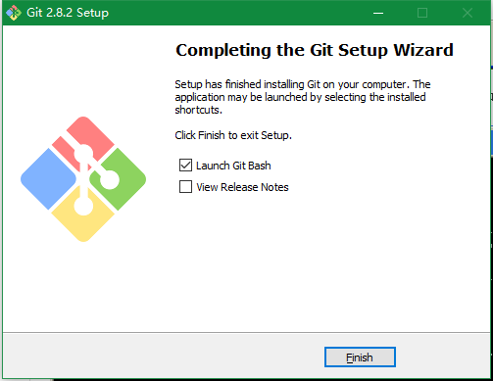

Git Bash命令行

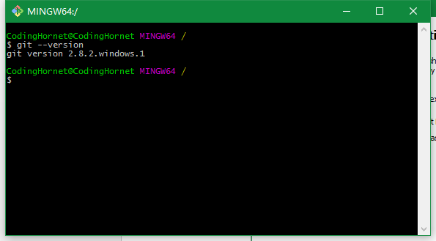

## 生成SSH公钥

### 打开Git Bash

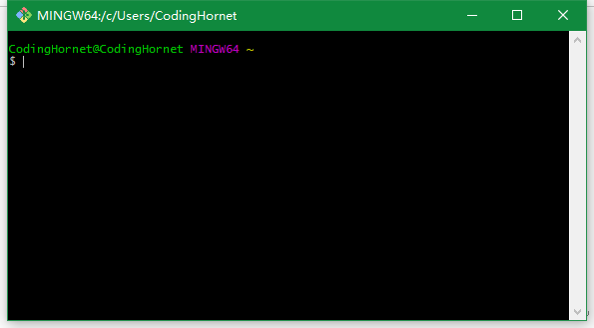

### 配置Name和Email

$ git config --global user.name "Your Name"

$ git config --global user.email "email@example.com"

### 生成Public/Private RSA Key

$ ssh-keygen -C "your email address" -t rsa

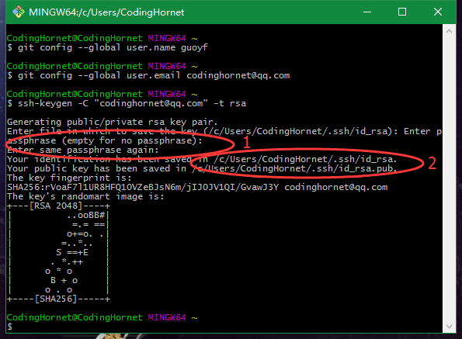

设置一个密码，并再次输入确认(这里不建议设置，方便本地使用)

Public RSA Key的保存路径：c:\users\username\.ssh\id_rsa.pub

将公钥id_rsa.pub发送给Git管理员

## 帐号管理

### 创建一个git用户，用来运行git服务，并为其创建一个 .ssh 目录

# sudo adduser git

# su git

$ cd

$ ssh-keygen

### 收集所有需要登录的用户的公钥，就是他们自己的id_rsa.pub文件，把所有公钥导入到/home/git/.ssh/keys文件里，一行一个。

$ cat keys/guoyf.id_rsa.pub >> .ssh/authorized_keys

### 设置文件和目录权限

设置authorized_keys权限

$ chmod 600 authorized_keys

设置.ssh目录权限

$ chmod 700 -R .ssh

### 初始化Git仓库

先选定一个目录作为Git仓库，假定是/srv/sample.git，在/srv目录下输入命令：

# sudo git init --bare /srv/sample.git/

初始化空的 Git 版本库于 /srv/sample.git/

Git就会创建一个裸仓库，裸仓库没有工作区，因为服务器上的Git仓库纯粹是为了共享，所以不让用户直接登录到服务器上去改工作区，并且服务器上的Git仓库通常都以.git结尾。然后，把owner改为git：

# sudo chown -R git:git sample.git

### 禁用shell登陆

出于安全考虑，之前创建的git用户不允许登录shell，这可以通过编辑/etc/passwd文件完成。

# vim /etc/passwd

在文件末尾，你应该能找到类似这样的行：

git:x:1001:1001::/home/git:/bin/bash

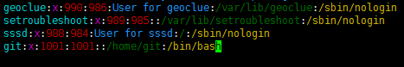

把 bin/sh 改为 /usr/bin/git-shell （或者用 which git-shell 查看它的实际安装路径）。该行修改后的样子如下：

git:x:1001:1001::/home/git:/usr/bin/git-shell

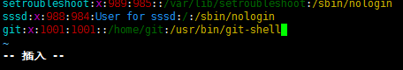

这样，git用户可以正常通过ssh使用git，但无法登录shell，因为我们为git用户指定的git-shell每次一登录就自动退出。

## 克隆远程仓库

现在，可以通过git clone命令克隆远程仓库了，在各自的电脑上运行。

$ git clone git@server:/srv/sample.git

Cloning into 'sample'...

warning: You appear to have cloned an empty repository.

